某小组同学将530 g碳酸钠溶液加入到280 g石灰乳（水和氢氧化钙的混合物）中，使之恰好完全反应，所得溶液中溶质的质量分数为1％，则加入的碳酸钠溶液中溶质的质量分数为（ ）
A. 0.2% B. 2% C. 20% D. 40%
解析：
设碳酸钠溶液中溶质的质量为x。
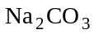＋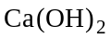＝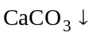＋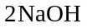
106 100 80
x 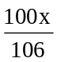 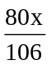
＋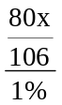＝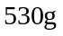＋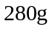 x＝10.6 g
加入的碳酸钠溶液中溶质的质量分数为 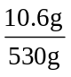×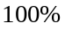＝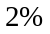
答：加入的碳酸钠溶液中溶质的质量分数为2%。
答案：B

